2020年宣汉县国民经济和社会发展
统计公报

2020年，是全县社会经济发展极不平凡、极其难忘的一年。面对复杂、严峻的国内外形势，特别是新冠肺炎疫情的严重冲击，县委、县政府坚持以习近平新时代中国特色社会主义思想为指导，突出“持续加力，转型发展”工作基调，团结带领全县人民，深入实施“三大战略”，强力推进“双核双区”，取得了疫情防控和经济发展的“双胜利”。全县GDP（地区生产总值）突破400亿元大关，地方一般预算收入达20.53亿元，达到全国百强县入选“双门槛”条件，繁荣美丽新宣汉建设迈上新台阶。
一、综合
经市统计局审定，2020年宣汉县地区生产总值（GDP）4002056万元，按可比价格计算，比上年增长5.4%，增速分别比全国、全省和全市高3.1、1.6和1.3个百分点。其中，第一产业增加值793960万元，增长5.6%；第二产业增加值1592336万元，增长7.0%；第三产业增加值1615760万元，增长3.2%。三次产业对经济增长贡献率分别为21.0%、58.8%、和20.2%，拉动地区生产总值增长1.1、3.2和1.1个百分点。三次产业结构由上年18.8:39.4:41.8调整为19.8:39.8：40.4。“十三五”时期(2016-2020)，全县GDP年均增长7.8％。

图1:2016年-2020年GDP和增长速度
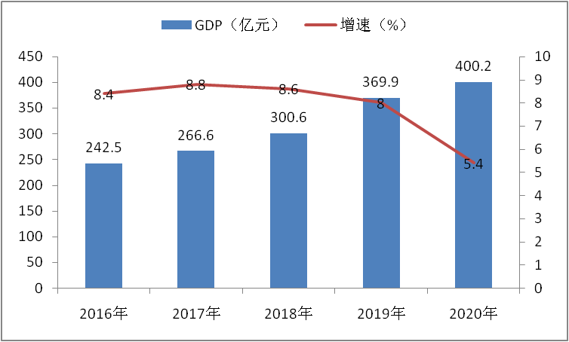

图2:2016年-2020年三次产业增加值占GDP的比重
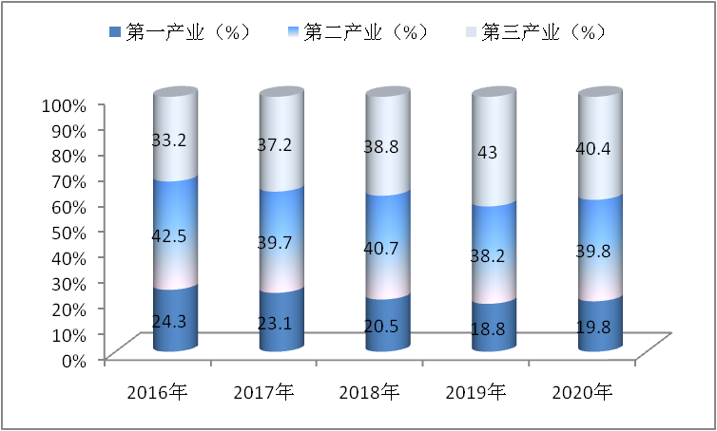

全年民营经济增加值2283731万元，比上年增长5.0%，占GDP的57.1%，对GDP的贡献率为57.8%。其中，第一产业增加值213798万元，增长5.6%；第二产业增加值1124024万元，增长6.0%；第三产业增加值945909万元，增长3.4%。
全年居民消费价格指数（CPI）同比上涨3.1%，总体保持平稳。其中，食品烟酒类增长10.4%、居住类增长0.3%、医疗保健类增长1.3%、教育文化和娱乐类下降2.8%、生活用品及服务类增长0.2%、交通和通信类下降3.1%、衣着类增长1.0%。全年工业品出厂价格指数（PPI）下降3.3%。
- 农业
全年粮食种植面积96454公顷，比上年增加1262公顷，增长1.3%。油料种植面积34709公顷，比上年增加1501公顷，增长4.5%。
全年粮食总产量589564吨，增长1.5%。其中稻谷245105吨，增长0.8%；玉米195237吨，增长0.5%。
全年油料产量97223吨，增长4.9%。茶叶产量4419吨，增长4.8%。水产品产量20570吨，增长0.5%。
全年肉类总产量78261吨，增长1.3%。其中，猪肉产量47177吨，增长8.0％；牛肉产量11874吨，增长8.9%；羊肉产量4147吨，下降1.9%。禽蛋产量12680吨，增长1.7%。牛奶产量18026吨，增长0.9%。年末生猪存栏48.59万头，增长22.0%；生猪出栏67万头，增长12.7%；年末牛存栏16.51万头，增长2.4%；羊存栏21.63万头，增长13.7%。
三、工业和建筑业
全年实现工业增加值1147553万元，增长8.0%，对经济增长的贡献率为49.1%。年末规模以上工业企业101户，全年规模以上工业增加值增长6.5%。
全年发电量23514万千瓦时，增长11.2%；铁合金11.48万吨，增长12.2%；洗煤81.1万吨，增长8.4%；原煤产量67.7万吨，下降63.5%；天然气61.8亿立方米，下降10.0%；硫磺174.7万吨，下降8.9%。
全年规上工业企业实现主营业务收入155.42亿元，增长5%；实现利税总额42.61亿元，下降11.7％；其中利润总额31.4亿元，下降11.5%。
全年建筑业增加值49.2亿元，比上年增长3.6%。年末具有资质等级的建筑业企业23家，实现建筑业总产值114.6亿元，增长10.2%。
四、固定资产投资
全年完成固定资产投资比上年增长10%。其中，一产业投资增长4.1%，二产业投资增长26.8%，三产业投资增长5.1%。全年实现民间投资增长44.9%。工业投资增长26.9%。
年末具有资质等级的房地产开发企业24家，全年房地产开发投资311417万元，增长57.6%。商品房施工面积187万平方米，增长7.7%。商品房销售面积56.7平方米，下降18.1%。
五、国内贸易和对外经济
全年实现社会消费品零售总额1675515万元，下降0.5%。其中通过互联网实现的商品零售5198万元，增长78.2％。 按消费形态统计，批发业125367万元，增长8.0%；零售业1320892万元，下降0.7％；住宿业19662万元，下降9.9%；餐饮业209593万元，下降3.1％。按经营地统计，县城消费品零售额1179135万元，增长16.0%；乡村消费品零售额496380万元，下降25.6%。
年末具有限上等级的批发零售住宿餐饮企业92家，全年实现商品零售额643966万元，增长5.5%。
全年进出口总额3351万美元，增长48.4％。其中，出口总额3110万美元，增长40.6％。
六、交通、邮电和旅游
全县境内公路总里程6668公里，其中等级公路（含一至四级公路）6629公里，高速公路77公里。全年完成公路货运周转量53400万吨公里，公路客运周转量39851万人公里。年末全县民用汽车拥有量76082辆，其中私人汽车拥有量75921辆，出租车235辆，公交车112辆。
全年完成邮政电信业务收入62795万元，增长4.4%。年末固定电话用户12.96万户；移动电话用户78.92万户，其中：3G移动电话用户2.51万户，4G用户58.56万户。固定互联网宽带接入用户21.62万户。网络电视用户20.74万户。
全年共接待旅游者1169万人次，增长3.3%，实现旅游业务总收入100.8亿元，增长0.05％。年末全县拥有星级饭店（宾馆）2家，星级饭店客房总数164间；有旅游风景区10个和县级文物保护单位50个。
七、财政、金融和保险
全年完成一般公共预算收入205261万元，比上年增长2.5%，其中税收收入113475万元，下降6.9%。全年税收总收入198756万元，下降8.9%；全年地方公共财政支出721002万元，增长14.0％。
图3:2016年-2020年一般公共预算收入及增速
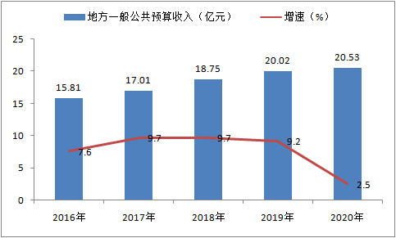

年末全社会金融机构人民币存款余额491.61亿元，比年初增加51.95亿元，增长11.8%。其中，住户存款余额400亿元，比年初增加47.6亿元，增长13.5%；非金融企业存款69.31亿元，增长7.6%；广义政府存款22.28亿元，下降2.3%。人民币贷款余额203.64亿元，比年初增加23.76亿元，增长13.2%，其中，住户贷款98.5亿元，增长6.5%。
全年中国人寿和中国财产保险宣汉分公司保费收入30884万元，增长4.4%；支付保费业务赔付11537万元，下降6.1%。
八、教育和科学技术
年末全县拥有各级各类学校242所，其中幼儿园109所，普通小学56所，普通中学70所，职业中学4所，特殊教育学校1所。
年末各类学校共有在校学生212087人，增长0.35％；其中小学88978人，下降2.02％；中学71332人，增长3.64％。在园幼儿39761人，下降0.34％。
全年各类学校招收学生54226人，下降1.66％；毕业学生55431人，下降2.88％。其中普通高中毕业学生6721人，增长4.62%。普通高考上线率达94.16%，比上年提高1.2个百分点。
年末专任教师11553人,其中小学5317人，普通中学4457人。
全年科研经费投入27054万元，比上年增长38.5％。全年实施科技项目83个，取得各类科技成果4项，累计推广新技术7项，引进新品种3个，建成各类科技示范基地9个。
全年申请专利644件，专利授权量279件。
九、文化、卫生和体育
年末全县拥有各类文化事业机构5个，公共图书馆1个，藏书43.88万册，影剧院4个，广播电台1座，广播综合人口覆盖率99.9%；电视台1座，电视综合人口覆盖率99.9%，有线电视用户16.8万户，其中高清电视用户16.8万户。
年末全县共有各类卫生机构873个，其中医院、卫生院81个，疾病预防控制中心1个，妇幼保健机构1个。卫生机构床位数6004张。卫生技术人员3933人，其中执业医生1251人，注册护师、护士1949人。全县婴儿死亡率和5岁以下儿童死亡率分别为2.87‰和5.11‰。
全年拥有体育馆1座，建成全民健身路径468条，举办运动会2场次，参加市以上体育项目9个，获得市级以上奖章28枚。全年体育彩票销售额2008万元。
十、人民生活和社会保障
全年城镇居民人均可支配收入34598元，增长6.5%。其中，工资性收入20238元，增长6.3％。人均消费性支出21357元，下降0.6%。
全年农村居民人均可支配收入14963元，增长9.2%。其中，工资性收入4801元，增长6.3％；家庭经营收入5733元，增长6.7％。农村居民人均生活消费支出11856元，增长8.4%。
食品消费支出占消费总支出的比重城镇为39.7%，农村为40.7%。
年末城乡居民社会养老保险参保人数60.41万人。城镇职工基本养老保险人数12.28万人，其中机关事业参保职工2.93万人。失业保险参保人数2.60万人，工伤保险参保人数4.17万人。全年城乡居民医疗保险参保人数104万人。城镇职工医疗保险参保人数4.58万人。生育保险参保人数2.93万人
年末城镇登记失业人员1544人,城镇登记失业率4.2%。
全县拥有各种社会福利收养性单位24个，拥有各种社会福利收养性单位床位数4084张。建立社区服务中心81个。全年纳入城镇低保人员8243人，比上年末减少131人，城镇低保资金支出3586.3万元，月人均补助水平359.9元；农村低保人数达到83064人，比上年末增加5892人，农村低保资金支出23951.4万元，月人均补助水平245.6元。全年接受农村传统救济人数106人，发放农村传统救济金58.12万元。全年销售福利彩票3175万元。
脱贫攻坚圆满收官。截至2020年，全县211个贫困村全部退出，20.58万贫困人口全部脱贫，实现了从“全省贫困人口最多的县”到“全省减贫人口最多的县”。
十一、资源和环境
全年水资源总量60.08亿立方米。
全年供用水量22842万立方米,其中生活用水3882万立方米。天然气供应量2860万立方米，其中生活用天然气2602万立方米。液化石油气供应量146万平方米，其中生活用液化石油气145万立方米。
全年完成造林面积2553.33公顷，年末森林面积265247.1公顷，森林覆盖率达62.09%。
年末全县共有污水处理厂1座，完成污水处理量945万立方米，污水处理率达到99.4%；垃圾处理站15个，清运和处理生活垃圾8.3万吨。全年城区空气质量优良以上天数达到345天。全年单位GDP能耗0.47吨标准煤/万元，比上年下降5.22%，单位工业增加值能耗2.03吨标准煤/万元，比上年下降7.79%。
十二、基本单位及从业人员情况
年末全县共有从事一、二、三产业的各类法人单位5367个，产业活动单位752个。在法人单位中，企业法人单位为3143个，事业法人单位为617个，机关法人单位为99个，社会团体及其他法人单位为1508个。
全县全部法人单位、产业活动单位共吸纳从业人员113140人。其中企业从业人员71396人，事业单位从业人员16474人，机关单位从业人员3807人，社会团体及其他法人从业人员21463人。

注释:
〔1〕本公报中数据为初步统计数据，正式数据以《达州市统计年鉴—2020》为准。部分数据因四舍五入的原因，存在分项合计不等的情况。
〔2〕地区生产总值、各行业增加值和人均地区生产总值绝对数按当年价格计算，增长速度按可比价格计算。
〔3〕公报中旅游、交通、通信、对外开放、财政、金融、科技、教育、文化、卫生、体育、户籍人口、社会保障、城乡建设和环境保护等数据来源于相关市、县部门；县级部门与市级部门数据不合时，以市级部门数据为准。
〔4〕2020年常住人口及相关指标数据，待第七次全国人口普查数据发布后另行公布。

